News
15. Februar 2024

RegioData Research GmbH
Amela Salihovic, M.A.
Theobaldgasse 8 | 1060 Wien
+43 1 585 76 27-50
a.salihovic@regiodata.eu
www.regiodata.eu

REGIODATA-ANALYSE: DER HÖHENFLUG DER NON-FOOD-DISKONTER

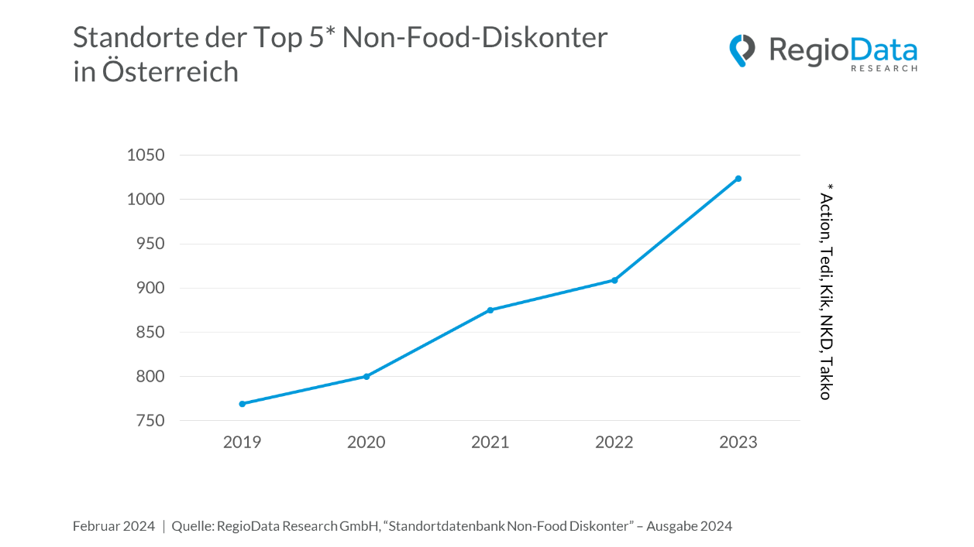

Die Expansion der Non-Food-Diskonter in Österreich ist beeindruckend! Die aktuelle Auswertung von RegioData Research zum Diskontmarkt in Österreich zeigt, wie sich die Filialisten im Non-Food-Sektor in jüngster Vergangenheit entfaltet haben.
Die führenden Non-Food-Diskonter in Österreich, Action, Tedi, Kik, NKD und Takko, erleben ein konstant starkes Wachstum über die letzten Jahre hinweg und haben zusammen eine beachtliche Präsenz mit über 1.000 Standorten im Land aufgebaut. Bemerkenswert – und

auch ein wenig überraschend – dabei ist, in welchem Tempo diese Diskonter expandieren. Denn während fast alle Einzelhandelssegmente während der Corona-Pandemie eine Verschnaufpause einlegen mussten oder sich gar zurückziehen, setzten die Diskonter ihren Expansionskurs fort und erlebten binnen kürzester Zeit einen steilen Aufstieg.
Den wohl stärksten Zuwachs verzeichnet der hierzulande noch vor zehn Jahren völlig unbekannte Diskonter Action mit bereits 140 Standorten in Österreich. Bei Tedi sind es aktuell 180 Standorte, während es 2019 noch 135 waren. Dazu kommen noch Kik, NKD und Takko mit insgesamt weiteren 700 Standorten.
Eine bemerkenswerte Expansionsdynamik zeigt zudem vor allem Pepco unter den anderen Akteuren auf dem Markt. Seit seinem Eintritt in den österreichischen Markt im Jahr 2021 mit 29 Filialen hat sich das europäische Unternehmen für Haushalts- und Kleidungssortimente auf nunmehr 59 Standorte ausgeweitet. Eine ähnlich starke Präsenz zeigt auch aus&raus mit der Eröffnung von 17 österreichischen Filialen im Jahr 2022. Im selben Jahr ist auch das deutsche Familienunternehmen Thomas Philipps mit 7 Filialen in den österreichischen Diskontmarkt eingetreten. Primark ist derzeit mit 5 großflächigen Standorten in ganz Österreich präsent, während TK Maxx bislang 18 Filialen betreibt.
Ein wesentlicher Aspekt für den Aufstieg des Diskontermarktes ist der zunehmende Unterschied in der Kaufkraft innerhalb der Bevölkerungsgruppen. Obwohl die Gesamtkaufkraft im Durchschnitt steigt, vergrößert sich auch die einkommensschwache Bevölkerungsschicht – eine wichtige Zielgruppe für diese Unternehmen. Darüber hinaus lockt die breite und günstige Produktpalette der Diskonter mit sogenannten "ungooglebaren Produkten", die die Kundschaft zum Spontankauf anregt.
Eine weitere Entwicklung, die sich im Zuge der Corona-Pandemie für Aktionswaren eröffnet hat, ist der Rückgang der Mietpreise für Handelsflächen, insbesondere in Einkaufszentren. Dies schafft günstige Expansionsmöglichkeiten, u.a. auch an erstklassigen Standorten, für Diskonter.
Die Kombination aus sehr günstigen Preisen, einer breiten Produktauswahl und mittlerweile auch sehr guten Standorten signalisiert weiterhin einen vielversprechenden Erfolgskurs für den Diskontermarkt in Österreich, der nur durch zwei Trends gestoppt werden kann: das veränderte Kundenverhalten (z.B. Anti-Fast-Fashion, Umweltbedenken, Konsumzurückhaltung usw.) und den rasch an Bedeutung gewinnenden chinesischen Diskonterportalen im Internet in Österreich (z.B. Temu, Shein).

Zur Studie
Die Standortlisten umfassen alle bestehenden Standorte filialisierter und organisierter Unternehmen im österreichischen Einzelhandel und sind für vielerlei Branchen verfügbar. Unter filialisierten Anbietern sind Handelsunternehmen zu verstehen, die über 5 oder mehr Standorte im österreichischen Bundesgebiet verfügen. Vereinzelte regionale Händler mit mehr als 5 Standorten werden jedoch nicht erfasst (überregionale Bedeutung als Kriterium).
Die Studie „Standortdaten Non-Food-Diskonter – Ausgabe 2024“ ist für € 600,- (zzgl. 20% MwSt.) bei RegioData erhältlich. Nähere Informationen unter www.regiodata.eu
Pressekontakt: Amela Salihovic, M.A., T +43 1 585 76 27-50, a.salihovic@regiodata.eu

RegioData Research GmbH
Die RegioData Research GmbH mit Sitz in Wien und München ist Spezialist bei regionalen Wirtschaftsdaten in Europa. Seit mehr als 20 Jahren widmen wir uns der Recherche, Berechnung und Analyse von Daten und Strukturen in den europäischen Consumer- und Real-Estate Märkten. Wir liefern fundierte Entscheidungsgrundlagen für Unternehmen im Handel, Immobilienwesen und Finanzsektor. Aktuell, klar und sicher.

